D E S P A C H O

______________________________
(PRESIDENTE)

Em __________________________

REQUERIMENTO N.º:

Informar sobre a publicação dos documentos relacionados ao Processo Administrativo 2021/13700-6 referente ao Convênio firmado pela Prefeitura Municipal de Sorocaba com o Instituto Soleil para gerir a UPH da Zona Oeste.

CONSIDERANDO que desde abril este Vereador vem questionando através de requerimentos os procedimentos realizados para a contratação da organização social ABRADES - Associação Brasileira de Educação e Saúde, procedendo inclusive o encaminhamento para o Ministério Público;

CONSIDERANDO que em junho de 2021 a UPH da Zona Oeste passou a ser gerida pelo Instituto Soleil, sediado na cidade de Barueri, por mais de 8 milhões para um período de três meses, conforme publicação abaixo:
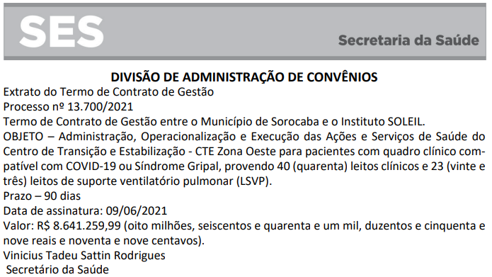

CONSIDERANDO que a contratação de organizações sociais para complementar o atendimento dos munícipes no sistema de saúde público municipal é indispensável diante da reduzida capacidade de atendimento direto;

CONSIDERANDO que este Vereador sempre se dedicou em exercer sua atribuição constitucional de fiscalizar os atos do Poder Executivo, sendo indispensável neste trabalho a análise dos documentos postados no portal da transparência;

CONSIDERANDO que ao buscar informações sobre o Processo Administrativo 13.700/2021 observou-se no portal da transparência os seguintes documentos: Termo de referência com anexos, propostas das organizações, classificação e recursos no período compreendido entre 01/06/2021 e 05/07/2021;

CONSIDERANDO que após essa fase inicial de concorrência a contratação se efetiva através da assinatura do Termo de Convênio, ainda não publicado no portal;

CONSIDERANDO que além do termo de convênio assinado, importante também analisar o plano de trabalho proposto pela organização, que deve ser aprovado pela Secretária da Saúde, documento também não publicado;
CONSIDERANDO ainda que a execução de serviços públicos através de convênios necessita ser mais vantajosa ao município, requisito que deve ser cumprido através do estudo de vantajosidade econômica, não constante no portal;

CONSIDERANDO que o valor total despendido pela Prefeitura com convênios representa um dos maiores gastos do orçamento municipal;

CONSIDERANDO que todas as ações do município que envolvam transparência são sempre muito bem-vindas para que a população possa averiguar a lisura nos procedimentos adotados, cobrar resultados e nortear futuras ações.

REQUEIRO à Mesa, ouvido o Plenário, seja oficiado ao Excelentíssimo Prefeito Municipal, solicitando nos informar o que segue:

1) Qual a previsão de que os documentos referentes ao Termo de Convênio entre a Prefeitura de Sorocaba e o Instituto Soleil sejam publicados no portal da transparência?

2) O que justifica a demora em publicar os documentos desta contratação?

Por fim, REQUEIRO, que a resposta do presente requerimento seja feita de forma detalhada (relacionando resposta com o número da pergunta), encaminhada dentro do prazo legal, nos termos do § 1º do art. 34 da Lei Orgânica do Município e dos §§ 2º e 3º do art. 104 do Regimento Interno da Câmara Municipal de Sorocaba, devidamente acompanhada dos documentos oficiais das secretarias e departamentos.

Sala das Sessões, 07 de julho de 2021.

PÉRICLES RÉGIS
VEREADOR

Requerimento 944/2021- 19/04/2021 Solicitando do Executivo informações sobre a estrutura do hospital de campanha instalado na Unidade Básica de Saúde do Parque São Guilherme. Requerimento 1064/2021 - 28/04/2021 Solicitando do Executivo informações sobre a rescisão do contrato com empresa que gerencia o hospital de campanha instalado na Unidade Básica de Saúde do Parque São Guilherme. Requerimento 1258/2021 - 17/05/2021 Solicitando do Executivo informações sobre os procedimentos administrativos realizados para implementação do hospital de campanha instalado na Unidade Básica de Saúde do Parque São Guilherme. Requerimento 1321/2021 - 24/05/2021 Solicitando do Executivo informações sobre os recursos humanos utilizados pela ABRADES - Associação Brasileira de Educação e Saúde para execução das atividades do hospital de campanha no Hospital São Guilherme. Requerimento 1526/2021 - 23/06/2021 Solicitando do Executivo informações sobre o andamento das prestações de contas e auditoria extraordinária referente ao PA 05425/2021.

